计算机网络
实 验 指 南
（计算机类本科生试用）

广东省计算机网络重点实验室
计算机科学与工程学院
华南理工大学

2022年5月

目 录

目 录 1
实验二 路由器和交换机的基本操作 3
1 实验目的 3
2 实验环境和要求 3
3 初识路由器和交换机 3
3.1 初识路由器 4
3.2 初识交换机 5
3.3. 比较路由器和交换机 6
4 主要实验内容 7
4.1 绘制实验拓扑和基础配置 7
4.1.1 实验拓扑 7
4.1.2为设备配置合适的IP地址 7
4.2 PC1和PC2是否通达？ 8
4.2.1 IPv4直连路由 8
4.2.2 IPv6直连路由通达实验参考步骤（选做） 10
实验三 多路由器组网实验 15
1 实验目的 15
2 实验环境和要求 15
2.1 实验拓扑 15
2.2 实验要求 16
3 实验方法和主要步骤（参考） 16
3.1 绘制拓扑和规划子网 16
3.2 两个路由器的初始化配置 17
3.2.1 路由器R1的基本配置 17
3.2.2 路由器R2的基本配置 17
3.3 主机的IP地址等信息配置 18
3.4 路由器之间的路由配置 19
3.4.1 静态路由配置 20
3.4.2 动态路由RIP的配置 20
3.4.3 动态路由OSPF的配置 21
实验（可选）：虚拟局域网 24
1. 实验目的 24
2. 实验环境和要求 24
2.1 实验拓扑 24
2.2 实验要求 25
4. 主要实验内容 25
4.1 拓扑绘制和IP地址分配 25
4.2 VLAN的创建和成员分配 26
4.2.1交换机的基本配置 26
4.3 VLAN间路由 28
附录：Packet Tracer简介 31

实验二 路由器和交换机的基本操作
路由器和交换机是主要的两款交换设备，本实验要求在理解这两款设备基本工作原理的基础上，掌握它们的基本操作，

1 实验目的
（1）熟悉路由器和交换机的各种操作模式，包括用户模式、特权模式、全局配置模式、其它各种配置模式；
（2）掌握模式之间的转换方法，掌握帮助命令的使用；
（3）掌握show命令的使用和命令输出观察；
（4）掌握路由器和交换机的基本配置，包括名字、口令和接口等的配置；
（5）掌握路由器作为默认网关的基本配置方法；
（5）理解路由器如何学习到直连网络的路由；
（6）了解交换机的透明工作方式。

2 实验环境和要求
实验在思科模拟器PacketTracer中完成。
构建实验拓扑需要的主要设备：1台路由器（型号不限），2台交换机（型号不限）、2台PC，线缆若干条。
鼓励自行设计实验拓扑，实验全程也可以使用本指南提供的参考实验拓扑。

3 初识路由器和交换机
打开PacketTracer（以下简称PT）。

3.1 初识路由器
选中一款路由器（本例选了2901），拽入PT的主工作区，并单击它，弹出一个悬窗，在悬窗上部可以看到该设备的名字（这里是Router2），名字下有4个“tab”，选择“Physical”。
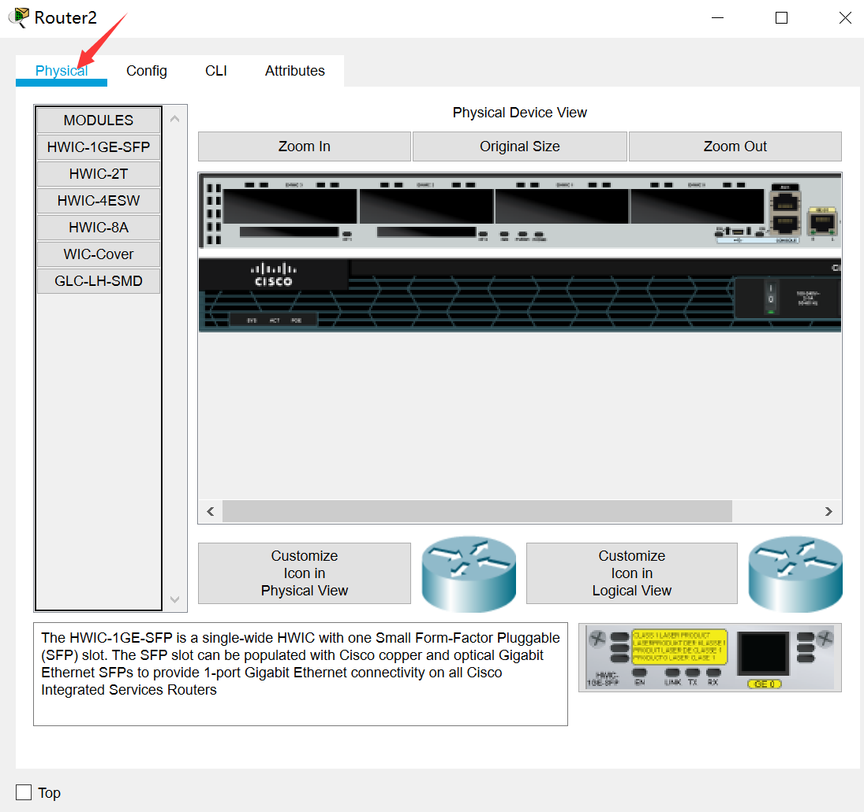
单击路由器后的弹出悬窗截图

仔细切换和观察物理构件和对应的文字解释，尝试简单操作和回答问题。
请找到并打开电源开关，观察路由器的启动过程，启动过程中，可切换到“CLI”，观察“CLI”界面的变化，并根据CLI界面的提示，作出简单互动。

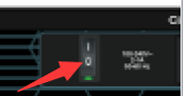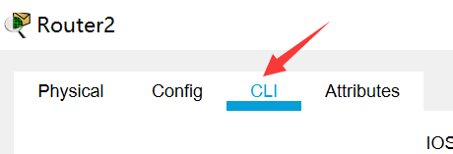
电源开关（Power）和“CLI”截图
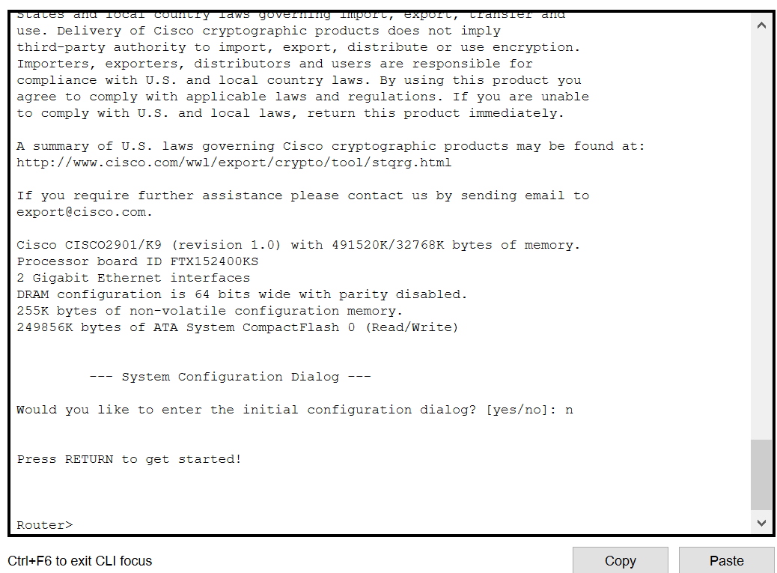
启动时“CLI”简单互动截图

思考题：
（1）路由器有几个接口？分别是什么接口？（可物理观察，也可在“CLI”界面用命令输出观察）
（2）请在“Physical”中找到串口模块，拖拽到路由器的插槽“SLOT”。（必须关机后才能插拔，安装好后，重新开机“Power On”）
（3）再在“CLI”使用“show interface”，确认是否增加了串口？增加了几个串口？
（4）请填写下面的表格，如果行数不够，自己增加。

路由器的主要接口
路由器端口名称 | MTU | 状态 | MAC地址
GigabitEthernet0/0 | 1500 | L1 Down,L2 Down | 000c.8519.6401

3.2 初识交换机
交换机是一款即插即用的透明设备，无需做任何操作即可工作。
选中一款交换机（本例选了2950），拽入PT的主工作区，并单击它，弹出一个悬窗，在悬窗上部可以看到该设备的名字（这里是Switch0），名字下有4个“tab”，选择“Physical”。

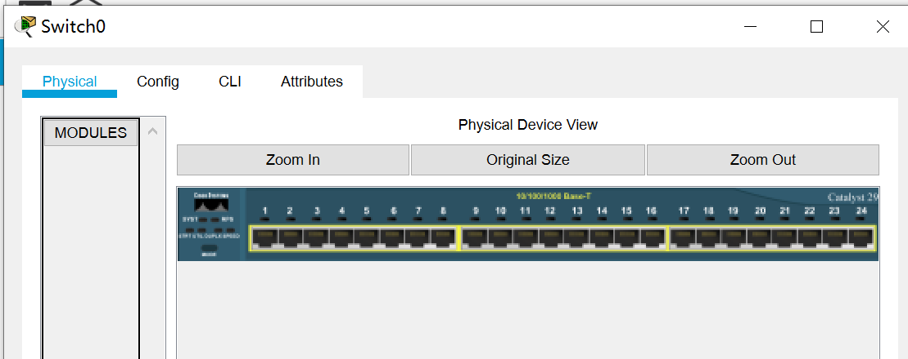
单击交换机后的弹出悬窗截图

请在“Physical”观察交换机的接口数量，并切换到“CLI”界面，使用“show interface”命令，观察输出的接口数量，是否一致？并选择其中的一个接口，仔细观察并尝试理解它的参数。

3.3. 比较路由器和交换机
请根据上述对路由器和交换机的了解的初步操作，尝试比较这两款设备的异同。
比如，对路由器和交换机的操作，都可以在“CLI”界面完成，操作模式之间的切换是一样的。试匹配下图。

模式种类 |  | 提示符
用户模式（User EXEC Mode） |  | Router#
特权模式（Privileged EXEC Mode） |  | Router>
全局配置模式（Global configuration mode） |  | Router(config-if)#
路由配置模式（Router configuration mode） |  | Router(config-router)#
接口配置模式（Interface configuration mode） |  | Router(config)#

模式之间是可以相互切换的，从外层模式进入内层模式，需要键入对应的命令；反过来，从内层模式退出到上层模式，只需要键入命令“exit”，如果要退出到最外层的特权模式，不管当前位于哪个模式，只需要键入“end”命令，即可退出当前模式，去到特权模式。
注意：（1）使用任何命令，请认清当前所处的模式是否是适宜的；（2）当不清楚命令或其使用的时候，可键入“？”，利用系统提供的人机互动帮助。
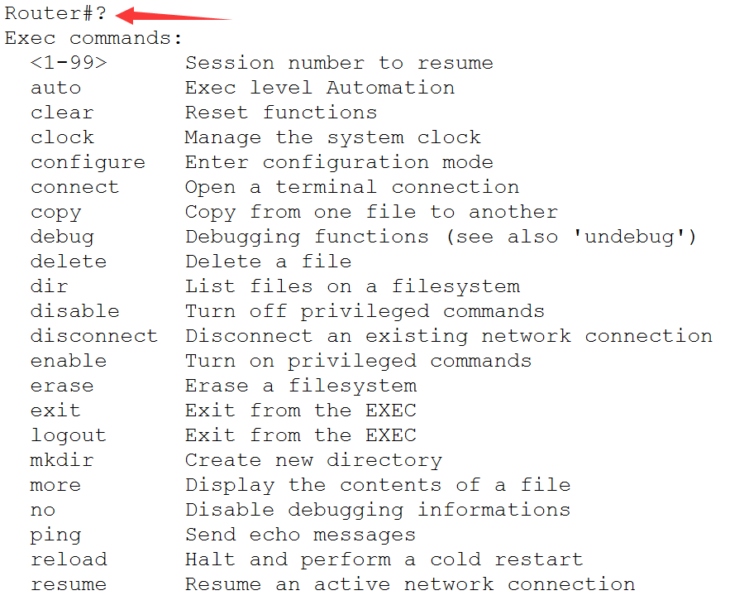
利用”?”获取当前模式下可使用的命令样例

4 主要实验内容
本实验要求掌握单台路由器连接两个不同的子网，理解子网之间的网络通达是怎么完成的。

4.1 绘制实验拓扑和基础配置

4.1.1 实验拓扑
路由器的一个接口连接一个子网，子网的规模不限，可以通过连接交换机，接入更多的PC。实验采用经典的接入拓扑，如图所示，此拓扑不是实验唯一拓扑，鼓励同学们自行设计拓扑，比如，接入更多的PC，使用专门PC去操控路由器（使用consel线）等。
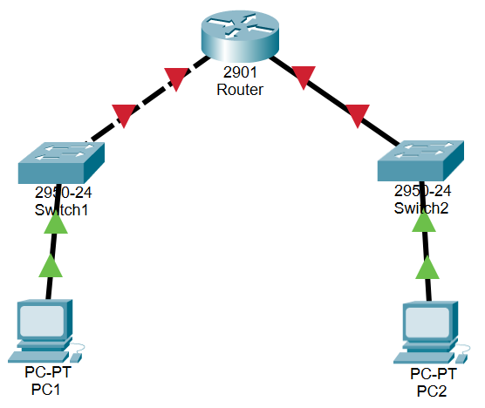
参考实验拓扑（可自行设计）

思考：（1）这些连接线（路由器和交换机之间、交换机和PC之间）使用直通线还是交叉线？（2）为什么线有些是绿色，有些是红色？请随着实验的深入，思考并在实验报告中回答。

4.1.2为设备配置合适的IP地址
如果现在只有一个IP地址块192.168.8.0/24可用。尝试做地址规划，并为拓扑中的设备配置IP地址；实验的最终目标是保证：PC1能够ping通PC2。
拓扑中的交换机工作在透明模式，可以不用做任何配置。拓扑中有两个子网，需要两个网络地址，所以，从地址块的主机位中，借1位创建2个子网，分别是192.168.8.0/25和192.168.8.128/25（提醒：这个不唯一，你可以根据自己的拓扑，有自己的地址规划）。请根据你自己的规划，分配合适的IP地址，在实验报告中完成下表。

序号 | 设备名称 | 接口名称 | 分配的IP地址 | 默认网关的IP地址
1 | Router（应填写你配置的名字） |  | ? / ? | 无
1 | Router（应填写你配置的名字） |  | ? / ? | 无
2 | PC1 |  | ? / ? | ? / ?
3 | PC2 |  | ? / ? | ? / ?
注意：以下的配置参数均按照上表中的地址分配和规划来进行。

4.2 PC1和PC2是否通达？

4.2.1 IPv4直连路由
为了使同一台路由器直连的两个不同子网下的主机互相通达，可按照以下步骤进行操作。
第一步：为路由器的两个接口配置IP地址，掌握命令ip address。
参考配置：（每键入一个命令行，回车后注意观察屏幕输出）
Router(config)#hostname YuanHua
YuanHua(config)#interface g0/0
YuanHua(config-if)#ip add 192.168.8.1 255.255.255.128
YuanHua(config-if)#no shutdown
YuanHua(config-if)#exit
YuanHua(config)#
YuanHua(config)#interface g0/1
YuanHua(config-if)#ip add 192.168.8.129 255.255.255.128
YuanHua(config-if)#no shutdown

思考：（1）什么时候，线缆上的红色指示变成了绿色？（2）此时路由表有几条路由信息？分别是什么？（3）此时PC1是否可以ping通PC2？为什么？
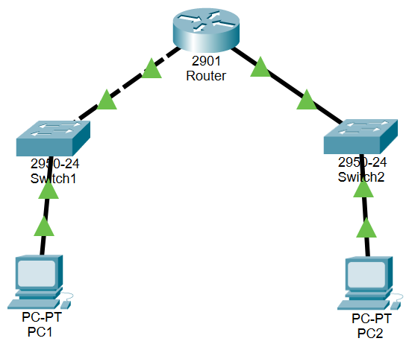
路由器配置完成之后的拓扑截图

第二步：为两台PC配置合适的IP地址、子网掩码和默认网关信息。
可使用多种方法为主机配置这些信息，其中的一种的配置方法如下图所示，在拓扑图中，单击需要配置的主机图标，点击弹出的悬窗标签“Desktop”，选择“IP configuration”，在弹出的界面中，填写主机IP地址、子网掩码和网关等信息。

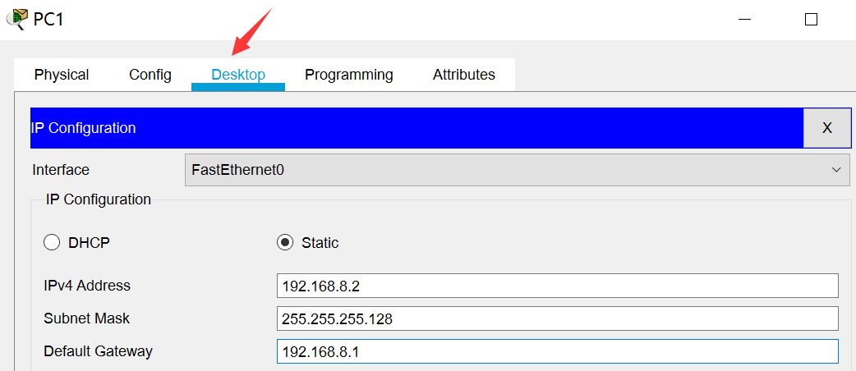
主机IP地址等信息配置截图

当完成两台主机的正确配置（不唯一）之后，两台主机应该通达了，如下图所示。
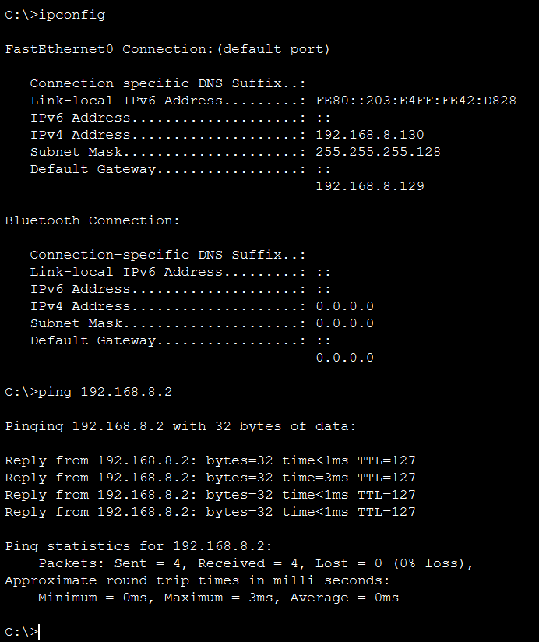
PC2上查看配置和ping通PC1截图

注意和思考：（1）在接口状态配置完成之后，一定不要忘记使用“no shutdown”开启该接口。（2）在配置接口地址的前、后，使用show ip route查看路由表，路由表发生了什么变化？为什么？（3）路由器和交换机之间使用的是直通线还是交叉线，为什么？

4.2.2 IPv6直连路由通达实验参考步骤（选做）

4.2.2.1绘制实验拓扑和分配地址
可以重新设计实验拓扑，比如下图，也可以仍然使用上节实验室用的拓扑。如果现有两个子网地址可用，分别是2::/64和3::/64，请做好地址分配，填写下表。
参考实验拓扑（可自行设计）

序号 | 设备名称 | 接口名称 | 分配的IP地址 | 默认网关的IP地址
1 | Router（应填写你配置的名字） |  | ? / ? | 无
1 | Router（应填写你配置的名字） |  | ? / ? | 无
2 | PC1 |  | ? / ? | ? / ?
3 | PC2 |  | ? / ? | ? / ?
注意：以下的配置参数均按照上表中的地址分配和规划来进行。

4.2.2.2 实验步骤
为了使同一台路由器直连的两个不同子网下的主机互相通过IPv6可通达，可按照以下步骤进行操作。
第一步：为路由器的两个接口配置IPv6地址，了解命令ipv6 address的使用。
YuanHua(config)#interface g0/0
YuanHua(config-if)#ipv6 address 2::1/64
YuanHua(config-if)#ipv6 enable

YuanHua(config)#interface g0/1
YuanHua(config-if)# ipv6 address 3::1/64
YuanHua(config-if)#ipv6 enable

第二步：配置完成后，查看IPv6路由表，了解命令“show ipv6 route”的使用。

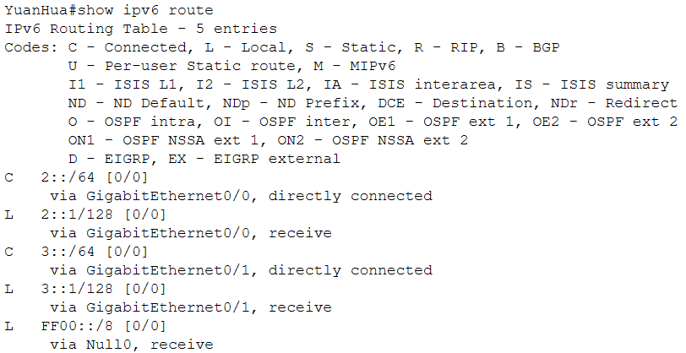
查看IPv6路由表截图

第三步：配置主机的IPv6地址、网关信息。
两个链路的主机都需要配置IPv6地址，其中之一的配置如下图所示
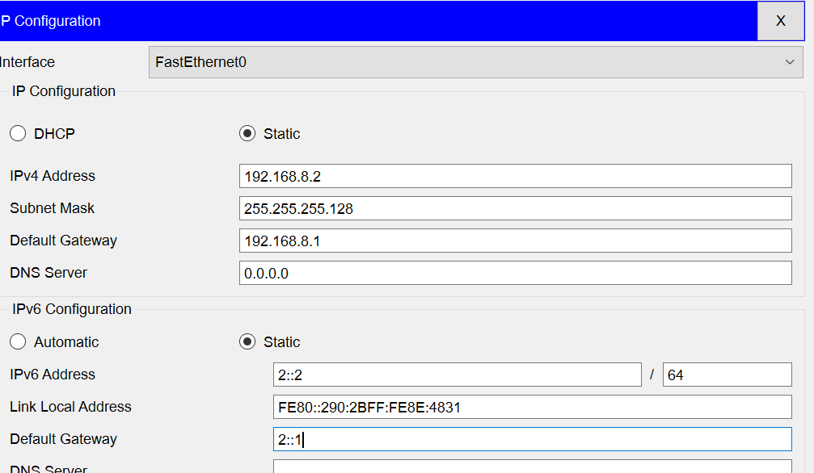
主机PC1的IPv6地址和网关配置的方法

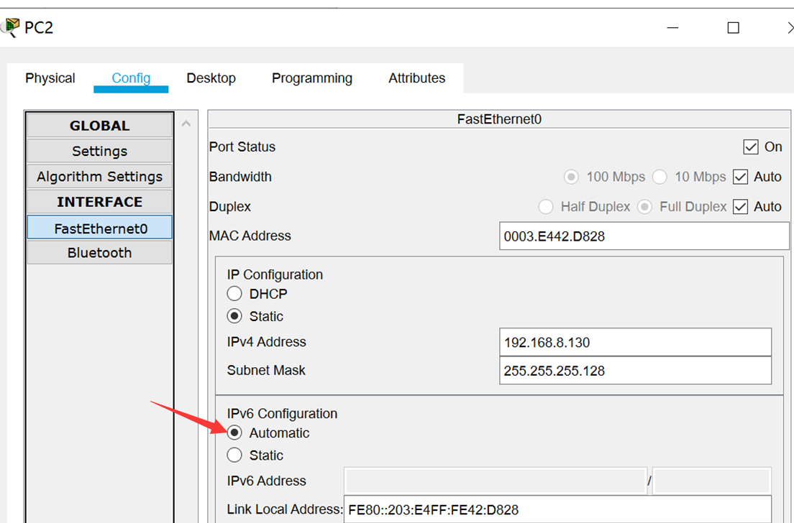
主机PC2通过自动获取IPv6地址的配置截图

选择了自动配置IPv6地址，它的网关必须提供这个服务，在路由器的全局配置模式里，键入如下命令，开启路由器的IPv6单播功能。
YuanHua(config)#ipv6 unicast-routing

在主机PC2上看到有，已经自动获取IPv6地址，且可以ping通PC1.
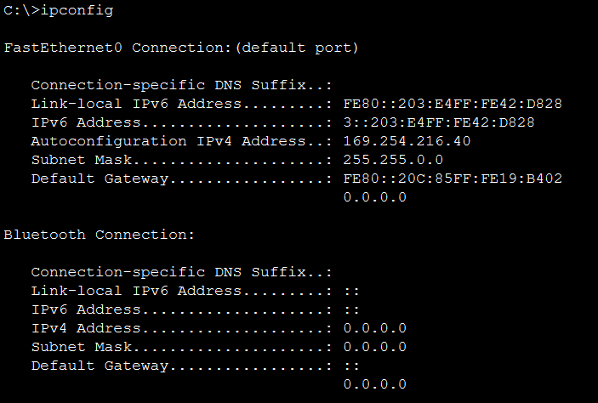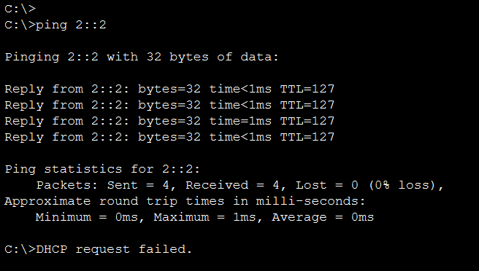
主机PC2自动获得IPv6地址并可ping通PC1

注意和思考：（1）上述两台个人电脑PC1和PC2上的IPv6地址怎么获取的？（2）同一链路的设备的IPv6地址具有什么特点？

实验三 多路由器组网实验

1 实验目的
路由器的基本使用和基本配置是本实验要达到的主要目标，本课程陆续开设的实验课，会对教材讲授到的基本原理进行验证，加深基本知识和基本技能的掌握。
主要掌握以下路由器的基本操作：
- 通过路由建立起网络之间的连接。
- 熟悉路由器的基本操作命令，并掌握组网的基本技术。
- 掌握静态路由的方法。
- 掌握距离矢量路由协议中RIP的基本配置方法。
- 掌握距离链路状态路由选择协议中OSPF的基本配置方法；
- 理解路由表的路由来源。

2 实验环境和要求

2.1 实验拓扑

使用至少2台路由器，组建超过两个子网，目的是通过路由配置，让远程子网之间可以通达。

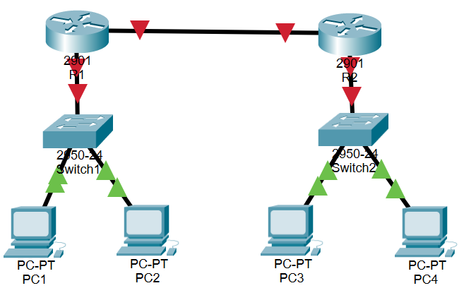
参考实验拓扑（可自行设计）

2.2 实验要求
给定1个连续地址块：192.168.6.0/24，每个子网最多挂接28台主机，按照最节约IP地址的方法来进行规划。
- 请按实验网络拓扑作出网络规划。并写出路由器的端口地址和各节点网络地址。
- 配置静态路由，使R1和R2两边的机器能够互相连通。
- 配置动态路由RIP，使R1和R2两边的机器能够互相连通。
- 配置动态路由OSPF，使R1和R2两边的机器能够互相连通。

3 实验方法和主要步骤（参考）

3.1 绘制拓扑和规划子网
请根据实验拓扑在PT中绘制拓扑图。
要求以最节约的方式进行子网规划，所以，满足28台主机的挂接要求，保留主机位5位，可借3位，创建8个子网，使用其中的两个（192.168.6.0/27和192.168.6.32/27）给挂接主机的子网；R1和R2之间的连接需要一个30位前缀的子网，所以将192.168.6.64/27进一步划分为192.168.6.64/30、192.168.6.68/27、192.168.6.72/27。。。。。。。192.168.6.92/27等8个小子网，取其中之一192.168.6.64/27来使用。请完成下表。（如果是自行设计的拓扑，请自行根据规划调整表格）

序号 | 设备名称 | 接口名称 | 分配的IP地址 | 默认网关的IP地址
1 | R1 |  | ? / ? | 无
1 | R1 |  | ? / ? | 无
2 | R2 |  | ? / ? | 无
2 | R2 |  | ? / ? | 无
3 | PC1 |  | ? / ? | ? / ?
4 | PC2 |  | ? / ? | ? / ?
5 | PC3 |  | ? / ? | ? / ?
6 | PC4 |  | ? / ? | ? / ?

注意：以下的配置参数均按照上表中的地址分配和规划来进行。

3.2 两个路由器的初始化配置
按照子网规划和IP地址分配表格，为路由器做初始配置，主要是路由器的名字、接口地址等信息的配置。

3.2.1 路由器R1的基本配置
进入R1路由器的“CLI”配置界面，首先看到的是路由器用户模式，一步一步完成两个接口的IP地址等信息配置。主要配置命令和参数如下所示：
Router>enable
Router#configure terminal
Router(config)#hostnam R1
R1(config)#interface gigabitEthernet 0/1
R1(config-if)#ip address 192.168.6.1 255.255.255.224
R1(config-if)#no shutdown
R1(config-if)#exit
R1(config)#interface gigabitEthernet 0/0
R1(config-if)#ip address 192.168.6.65 255.255.255.252
R1(config-if)#no shutdown
R1(config-if)#exit
R1(config)#

注意：（1）上述配置命令中的参数，接口名称gigaEthernet0/0，会因为自己所用路由器的型号不同而有所不同，比如可能是fastethernet0/0；（2）接口名称太长，可以键入名称开始的1、2个字母，然后使用“tab”键，由系统自动输出；也可以简写为“g0/0”、”fe0/0”之类；（3）所有的长命令都可以简写，只要简写后不引起歧义，比如“enable”简写为“en”，“ip address”简写为“ip add”，“configure terminal”简写为“conf t”……

3.2.2 路由器R2的基本配置
路由器R2的配置，跟R1的配置类似，按照IP地址规划和分配表格的信息进行配置。主要配置如下：
Router>en
Router#conf t
Router(config)#hostname R2
R2(config)#interface g0/1
R2(config-if)#ip add 192.168.6.33 255.255.255.224
R2(config-if)#no shutdown
R2(config-if)#exit
R2(config)#interface g0/0
R2(config-if)#ip add 192.168.6.66 255.255.255.252
R2(config-if)#no shutdown
R2(config-if)#exit
R2(config)#

注意：（1）上述配置命令使用了简写形式；（2）接口配置完成之后，别忘了使用“no shutdown”；（3）当配置过程中发现了小错误，可直接用键盘上的箭头调出刚才那个命令，再将鼠标移动到最前面，加上“no”，删除刚才的配置。
注意：（1）此时两路由器的端口都应是“UP”状态，可使用“show interface”查看。（2）可在路由器上使用“show ip route”命令查看路由表。

3.3 主机的IP地址等信息配置
所有4台主机，均需要按照所在网络的规模、网关等信息进行配置。以PC3的配置为例，如下图所示：
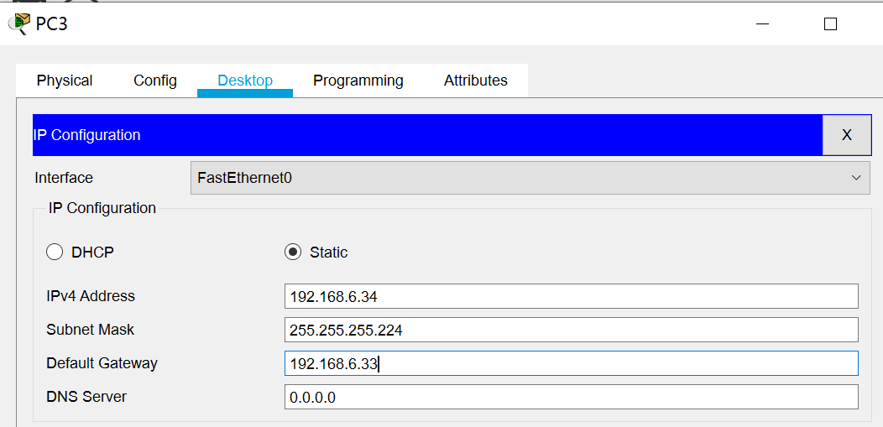
主机PC3的IP地址等信息配置截图

当所有主机完成配置之后，在PC4上ping它的默认网关、PC4和PC1的默认网关，得到的结果如下所示，尝试解释ping的结果。
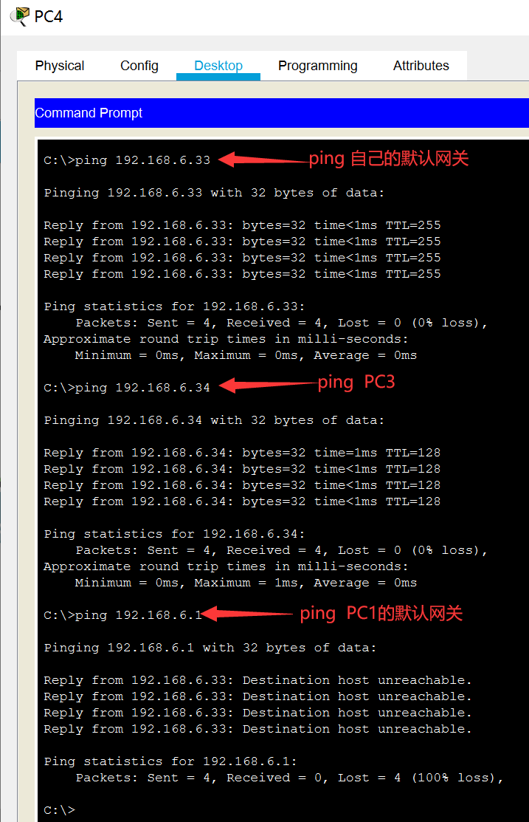
从PC4上去ping默认网关、PC3的结果截图

思考：（1）当所有的主机的IP地址、子网掩码和默认网关都配置正确之后，PC1是否可以ping通PC2？为什么？（2）此时，PC1是否可以ping通PC3？为什么？

3.4 路由器之间的路由配置
路由器中的路由主要来自于：直连路由、静态路由和动态路由，实验中的远程子网之间要通达，必须配置静态路由或动态路由。

3.4.1 静态路由配置
通过静态路由跟远程网络通达，在R1和R2两台路由器上，都要配置静态路由指向远程网络。学习使用命令“ip route”来完成这一任务。
路由器R1在以上基本配置正确的基础上，再配置静态路由，主要配置如下：

R1>en
Router#conf t
R1(config)#
R1(config)#ip route 192.168.6.32 255.255.255.224 192.168.6.66

路由器R2在以上基本配置正确的基础上，再配置静态路由，主要配置如下：

R2>en
Router#conf t
R2(config)#
R2(config)#ip route 192.168.6.0 255.255.255.224 192.168.6.65

思考：（1）此时，两个远程网络中的主机是否能够ping通了？（2）请使用“show ip route”查看路由表。

3.4.2 动态路由RIP的配置
在进行动态路由配置之前，删除掉已经生效的静态路由。删除方法如下：
在路由器R1上删除静态路由：
R1(config)#no ip route 192.168.6.32 255.255.255.224 192.168.6.66
在路由器R2上删除静态路由：
R2(config)#no ip route 192.168.6.0 255.255.255.224 192.168.6.65

删除掉静态路由之后，可使用“show ip route”查看路由表，检查删除效果，然后参看前面的配置方法进入全局配置模式，完成动态路由RIP的配置。

路由器R1的RIP配置：
R1(config)#router rip （启动RIP路由协议）
R1(config-router)#version 2 （指定RIP的版本，支持无类路由）
R1(config-router)#network 192.168.6.0 （指定192.168.6.0 可接受RIP信息）
R1(config-router)#network 192.168.6.64 （指定192.168.6.64 可接受RIP信息）

路由器R2上的RIP配置：
R2(config)#router rip （启动RIP路由协议）
R2(config-router)#version 2 （指定RIP的版本，支持无类路由）
R2(config-router)#network 192.168.6.32 （指定192.168.6.32 可接受RIP信息）
R2(config-router)#network 192.168.6.64 （指定192.168.6.64 可接受RIP信息）

正确完成了RIP动态路由的配置之后，通过RIP信息的交互，两台路由器都可以学习到远程网络的路由了，下图是路由器R1的路由表截图。
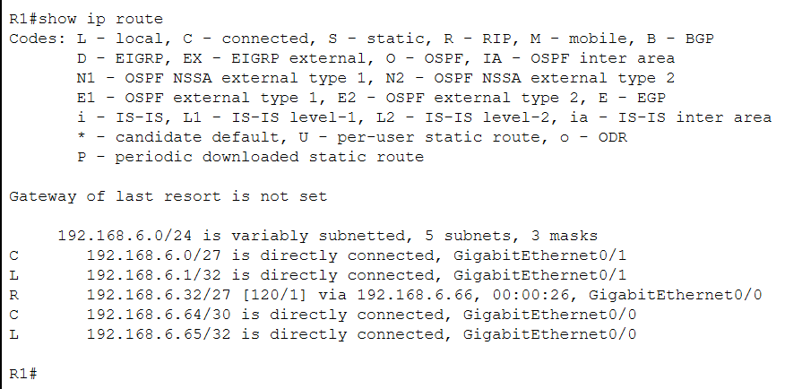
正确配置RIP后的路由器R1的路由表截图

思考：（1）配置完成之后，使用“show ip route”命令查看路由表，是否学习到了动态路由？（2）此时从PC1去ping远程主机PC3，是否通达？（3）如果不使用命令“version 2”，会出现什么情况？通过实验回答，并解释。

3.4.3 动态路由OSPF的配置
在进行动态路由OSPF配置之前，删除掉已经生效的RIP。删除方法如下：
删除在路由器R1中的RIP：
R1(config)#no router rip
删除在路由器R2中的RIP：
R2(config)#no router rip

删除掉静态路由之后，可使用“show ip route”查看路由表，检查删除效果，然后参看前面的配置方法进入全局配置模式，完成动态路由OSPF的配置。

路由器R1的OSPF配置：
R1(config)# router ospf 10 （启动 ospf 路由协议）
R1(config-roueter)# network 192.168.6.0 0.0.0.31 area 0 （指定连接的网络）
R1(config-roueter)# network 192.168.6.64 0.0.0.3 area 0 （指定连接的网络）

路由器R2的OSPF配置
R1(config)#router ospf 100 （启动 ospf 路由协议）
R1(config-roueter)# network 192.168.6.32 0.0.0.31 area 0 （指定连接的网络）
R1(config-roueter)# network 192.168.6.64 0.0.0.3 area 0 （指定连接的网络）

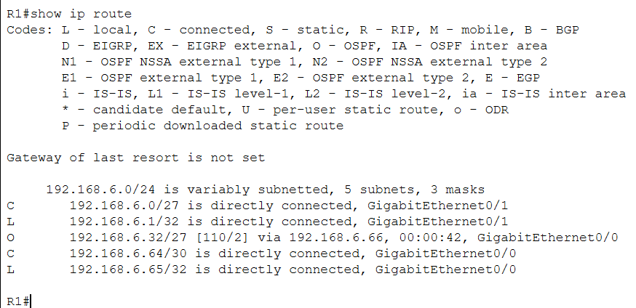
正确配置OSPF后的路由器R1的路由表截图

思考：（1）命令“network”的第二个参数，通配符掩码怎么计算？（2）使用命令“show ip route”查看路由表，是否正确地学习到了远程网络的路由？（3）从主机PC1尝试去ping主机PC3，是否ping通了？

实验（可选）：虚拟局域网

1. 实验目的
本实验利用交换机创建虚拟局域网VLAN，并为VLAN分配成员，还利用路由器完成VLAN间的通信，通过本实验加深对VLAN基=基本原理和配置的理解。
主要掌握以下基本操作：
- 创建两个VLAN，并验证配置结果。
- 为每个VLAN命名，并采用端口分配方式为VLAN分配成员。
- 进行删除VLAN的操作，理解VLAN 1为什么不能被删除。
- 了解VLAN直接的通信必须有路由器（或3层交换机）参与。
- 理解一个VLAN的性质等同于一个物理LAN。

2. 实验环境和要求

2.1 实验拓扑
使用一台路由器、一台支持VLAN的交换机，4台主机PC，设计了一个实验拓扑，拟创建两个VLAN：VLAN10和VLAN20，VLAN10中包含PC1和PC2，VLAN20中包含PC3和PC4。
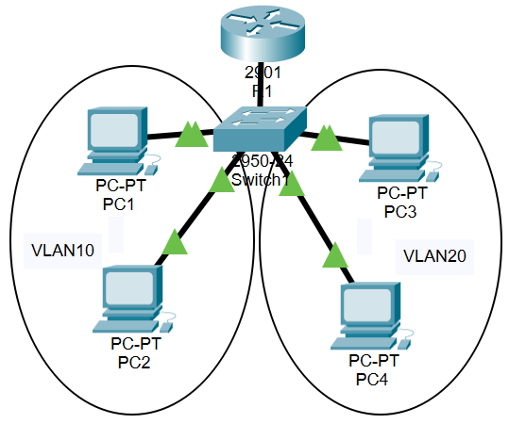
参考实验拓扑（可自行设计）

2.2 实验要求
给定192.168.1.0/24、192.168.10.0/24和192.168.20.0/24三个地址块，自行设计实验拓扑或者使用参考实验拓扑，为所有设备分配IP地址。
（1）创建2个VLAN：VLAN10和VLAN20；
（2）为VLAN10分配成员PC1和PC2；
（3）为VLAN20分配成员PC3和PC4；
（4）为VLAN及成员分配合适的IP地址；
（5）让VLAN10和VLAN20可以互相访问。

4. 主要实验内容

4.1 拓扑绘制和IP地址分配
请根据实验拓扑在PT中绘制拓扑图。
除了要创建的VLAN10和VLAN20，有一个默认的VLAN1，这是管理VLAN，所有的端口默认都是VLAN1的成员。
三个VLAN等同于三个物理的LAN，为他们分别分配192.168.1.0/24、192.168.10.0/24和192.168.20.0/24三个地址块。完成下表。

序号 | 设备名称 | 接口名称 | 分配的IP地址 | 默认网关的IP地址
1 | R1 | G0/1.1 | ? / ? | 无
1 | R1 | G0/1.2 | ? / ? | 无
1 | R1 | G0/1.3 | ? / ? | 无
3 | PC1 |  | ? / ? | ? / ?
4 | PC2 |  | ? / ? | ? / ?
5 | PC3 |  | ? / ? | ? / ?
6 | PC4 |  | ? / ? | ? / ?

4.2 VLAN的创建和成员分配
交换机的操作类似于路由器，在CLI命令行窗口进行，几种模式的切换也跟路由器的一样。

4.2.1交换机的基本配置
步骤1：查看交换机配置状态并修改交换机的名字
- 进入到全局配置模式，配置交换机的名字
Switch>enable
Switch#conf t
Switch(config)#hostname SW_yh
SW_yh(config)#
- 使用命令“show VLAN”检查交换机上的VLAN
默认情况，交换机上至少可以看到一个VLAN，管理VLAN1，所有的端口默认都是VLAN1的成员，如下面截图所示。
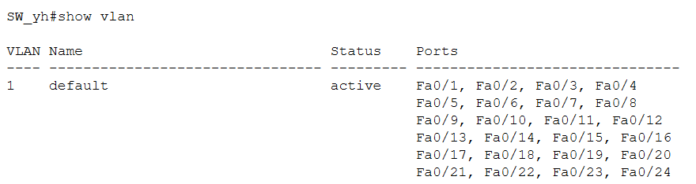

注意：还可以使用“show version”查看IOS的版本等信息；使用命令“show running-config”显示当前交换机生效的配置信息（内存中）；还可以用“show mac-address-table”查看交换机的MAC地址表信心。还能用“show”命令查看什么呢？请尝试用“？”获取可以show的内容列表。

步骤2：创建新的VLAN
产生并命名两个新的VLAN，键入如下命令产生两个VLAN：
SW_yh #vlan database
SW_yh (vlan)#vlan 2 name VLAN2
SW_yh (vlan)#vlan 3 name VLAN3
SW_yh (vlan)#exit

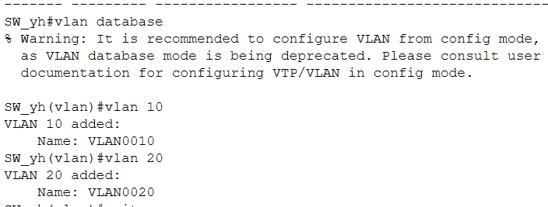
创建两个VLAN的操作界面截图
、
步骤3：为新创建的VLAN分配端口（成员）
分配端口给VLAN时必须在接口配置模式（interface mode）下进行。使用命令（interface）可以进入某个接口；使用命令“switchport”，可以将当前接口分配给指定的VLAN。
SW_yh #config terminal
SW_yh (config)#interface fa 0/2
SW_yh (config-if)#switchport access vlan 10
SW_yh (config-if)#interface fa 0/3
SW_yh (config-if)#switchport access vlan 10 /* 完成了VLAN10的两个成员分配
SW_yh (config-if)#interface fa 0/4
SW_yh (config-if)#switchport access vlan 20
SW_yh (config-if)#interface fa 0/5
SW_yh (config-if)#switchport access vlan 20

此时可以再次用“show vlan”检查交换机上的VLAN及其成员情况，下面是结果截图（会根据你的配置有所不同）：
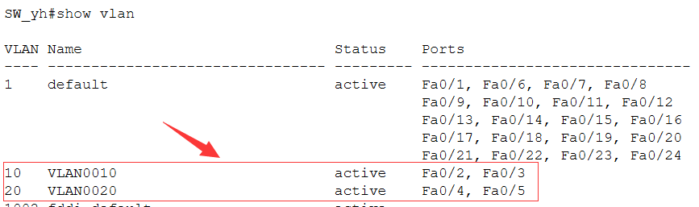
VLAN成员分配之后的情况截图

思考题：（用截图配文回答和解释）
- 在连接fa0/2的主机上ping 连接端口fa0/1的主机；
ping 成功了吗? ______________________________________________
为什么? ______________________________________________
- 在连接fa0/2的主机上ping 连接端口fa0/4的主机；
ping 成功了吗? ________________________________________________
为什么? ________________________________________________

注意：（1）不管是VLAN成员还是VLAN本身，都可以删除。删除的方法很简单，进入对应的配置模式，调出之前的配置命令，在开始处，加上“no”，回车后，即可删除这条命令，比如：“no vlan 10” 、“no switchport access vlan 10”.（2）是否删除成功，可以使用“show vlan”命令查看。
思考：为什么VLAN1不能被删除？(可查阅资料)

4.3 VLAN间路由
完成了上述的配置之后，VLAN1、VLAN10和VLAN20之间并不能通达，还需要配置VLAN之间的路由。VLAN间的路由可以由三层交换机或路由器来完成，本实验中启用路由器R1来完成。路由器的G0/1物理接口分成了3个子接口，充当了VLAN1、VLAN10和VLAN20的默认网关。
按照3.1的拓扑和表格，配置好了所有的PC。
步骤1：交换机的配置
交换机的接口f0/1和路由器的G0/1相连，每个VLAN的信息都要流经这里，所以，交换机的接口f0/1应该配置成trunk。
SW_yh (config)#interface fa 0/2
SW_yh (config-if)#switchport mode trunk （设置为干线模式）
注意：由的交换机还需要增加一条命令指定干线封装协议“switchport trunk encapsulation dot1q”。

步骤2：路由器的配置
- 激活千兆以太网G0/1口
R1(config)#interface G0/1
R1(config-if)#no shutdown
- 配置子接口地址和干线协议802.1Q
R1(config)#int G0/1.1
R1(config-if)#encapsulation dot1q 1
R1(config-if)#ip address 192.168.1.1 255.255.255.0
R1(config)#int G0/1.2
R1(config-if)#encapsulation dot1q 10
R1(config-if)#ip address 192.168.10.1 255.255.255.0
R1(config-if)#exit
R1(config)#int G0/1.3
R1(config-if)#encapsulation dot1q 20
R1(config-if)#ip address 192.168.20.1 255.255.255.0
R1(config)#exit
至此，完成了VLAN之间的路由配置，可以在路由器上检查路由表中是否已经学习到直连路由。下图是在R1检查的截图，会根据个人的具体配置有所不同。
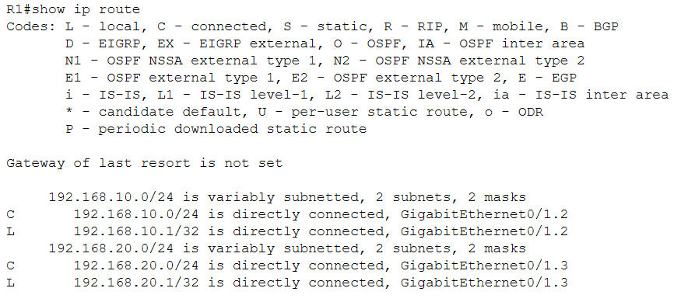
路由器R1配置完成后的路由表截图

思考：（1）此时PC1和PC3是否通达？(2)尝试从PC1去tracert 主机PC3，看看它的通信路径，并回答为什么不能直接从交换机去访问，而必须经过路由器R1？

附录：Packet Tracer简介
Packet Tracer 是由Cisco公司发布的一个辅助学习工具，为学习思科网络课程的初学者去设计、配置、排除网络故障提供了网络模拟环境。用户可以在软件的图形用户界面上直接使用拖曳方法建立网络拓扑，并可提供数据包在网络中行进的详细处理过程，观察网络实时运行情况。可以学习IOS的配置、锻炼故障排查能力。
在我们的SPOC班中提供了PT的学习视频，有需要的同学可以进入学习。
请需要的同学，在QQ群中下载PT。

